1. struktur data yang dapat digunakan untuk pengelolaan semua tugas dan kegiatan:

* Pohon N-ary: Anda dapat menggunakan pohon N-ary untuk merepresentasikan struktur hierarkis dari UMKM dengan skala nasional. Setiap node dalam pohon dapat mewakili suatu entitas bisnis, misalnya, kota, provinsi, atau cabang UMKM. Node-node anak mewakili sub-entitas yang terkait dengan entitas tersebut. Misalnya, cabang-cabang UMKM terkait dengan provinsi tertentu.
* Graf: Graf dapat digunakan untuk merepresentasikan hubungan antara UMKM dalam skala nasional. Setiap simpul dalam graf dapat mewakili satu UMKM, dan tepi menghubungkan UMKM-UMKM yang memiliki hubungan, seperti mitra bisnis, afiliasi, atau keanggotaan dalam organisasi serupa.
* Hash Map: Hash map dapat digunakan untuk mengindeks dan mengakses informasi UMKM secara efisien. Anda dapat menggunakan kunci (misalnya, ID UMKM) untuk menghubungkannya dengan nilai (misalnya, data lengkap UMKM). Dengan menggunakan hash map, Anda dapat dengan cepat mencari UMKM berdasarkan ID atau atribut lainnya.
* Daftar Terkait: Anda dapat menggunakan daftar terkait untuk menyimpan UMKM dengan skala nasional. Setiap elemen dalam daftar berisi informasi lengkap tentang satu UMKM, termasuk atribut dan data terkait. Anda juga dapat menggunakan referensi atau indeks dalam daftar untuk membangun hubungan antara UMKM.

1. Algoritma yang digunakan

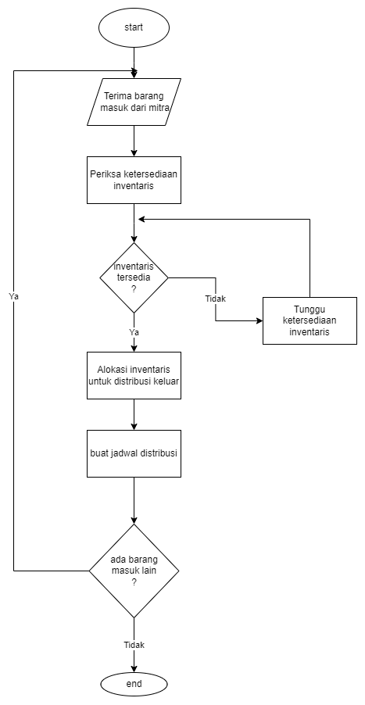

Penjelasan:

Berikut adalah penjelasan langkah-langkah dalam flowchart pengaturan atau penjadwalan barang masuk dan barang keluar:

1. Mulai: Simbol ini menunjukkan awal dari algoritma.
2. Terima barang masuk dari mitra: Langkah ini mencakup proses penerimaan barang masuk dari mitra bisnis Anda.
3. Periksa ketersediaan inventaris: Langkah ini memeriksa ketersediaan inventaris atau stok barang yang tersedia di dalam sistem.
4. Apakah inventaris tersedia?: Pada langkah ini, algoritma memeriksa apakah inventaris atau stok barang tersedia.
5. Tidak: Jika inventaris tidak tersedia, algoritma akan beralih ke langkah selanjutnya, yaitu menunggu ketersediaan inventaris.
6. Tunggu ketersediaan inventaris: Proses ini menunjukkan bahwa algoritma akan menunggu hingga inventaris atau stok barang tersedia.
7. Coba periksa ketersediaan inventaris lagi: Setelah menunggu, algoritma akan mencoba kembali memeriksa ketersediaan inventaris.
8. Ya: Jika inventaris tersedia, algoritma akan melanjutkan ke langkah berikutnya.
9. Alokasikan inventaris untuk distribusi keluar: Pada langkah ini, inventaris atau stok barang dialokasikan untuk distribusi keluar kepada klien.
10. Buat jadwal distribusi untuk klien: Langkah ini melibatkan pembuatan jadwal distribusi barang kepada klien yang telah dialokasikan inventarisnya.
11. Apakah ada barang masuk lain?: Setelah proses distribusi selesai, algoritma memeriksa apakah ada barang masuk lain yang perlu diproses.
12. Tidak: Jika tidak ada barang masuk lain, algoritma akan berakhir di sini.
13. Ya: Jika masih ada barang masuk lain yang perlu diproses, algoritma akan kembali ke langkah awal, yaitu menerima barang masuk dari mitra.
14. Selesai: Simbol ini menunjukkan akhir dari algoritma.
15. graph

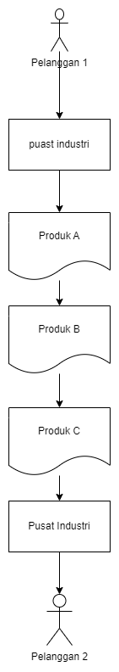

Penjelasan:

* Grafik di atas menggambarkan hubungan antara pelanggan, pusat distribusi, dan produk.
* Setiap simpul (node) dalam grafik mewakili entitas, yaitu pelanggan, pusat distribusi, atau produk.
* Arah panah menunjukkan arah distribusi, yaitu produk dikirim dari pusat distribusi ke pelanggan.
* Misalnya, Produk A dikirim dari Pusat Distribusi ke Pelanggan 1, dan kemudian dari Pelanggan 1 ke Pusat Distribusi berikutnya, sebelum akhirnya sampai ke Pelanggan 2.

1. Algoritma keamanan
2. Enkripsi Data:
   1. Algoritma Enkripsi: Misalnya, Advanced Encryption Standard (AES), Rivest Cipher (RC4), atau algoritma enkripsi lainnya.
   2. Struktur Data: Teks terenkripsi disimpan dalam format biner atau string.
3. Hashing Data:
   1. Algoritma Hash: Misalnya, Secure Hash Algorithm (SHA-256), Message Digest Algorithm (MD5), atau algoritma hash lainnya.
   2. Struktur Data: Nilai hash yang dihasilkan dari data disimpan dalam format biner atau string.
4. Akses Kontrol:
   1. Algoritma Akses Kontrol: Misalnya, Role-Based Access Control (RBAC), Access Control Lists (ACLs), atau algoritma akses kontrol lainnya.
   2. Struktur Data: Daftar pengguna dengan peran (role) dan izin akses terkait.
5. Audit Log:
   1. Algoritma Logging: Misalnya, penggunaan log file atau database logging.
   2. Struktur Data: Log file atau database yang mencatat aktivitas sistem, termasuk login, perubahan data, dan aktivitas lainnya.
6. Proteksi Kata Sandi:
   1. Algoritma Proteksi Kata Sandi: Misalnya, hashing dengan salt, penggunaan algoritma seperti bcrypt atau PBKDF2.
   2. Struktur Data: Kata sandi dienkripsi atau dihash sebelum disimpan dalam database.
7. Firewall dan Keamanan Jaringan:
   1. Algoritma Firewall: Misalnya, menggunakan perangkat lunak firewall, konfigurasi peraturan firewall.
   2. Struktur Data: Daftar peraturan firewall yang membatasi akses ke sistem dan jaringan.
8. Deteksi Intrusi:
   1. Algoritma Deteksi Intrusi: Misalnya, Intrusion Detection System (IDS), Intrusion Prevention System (IPS).
   2. Struktur Data: Log dan aturan yang memantau dan mendeteksi aktivitas mencurigakan atau serangan terhadap sistem.
9. Backup dan Pemulihan Data:
   1. Algoritma Backup: Misalnya, Full Backup, Incremental Backup, atau Differential Backup.
   2. Struktur Data: Salinan cadangan data yang disimpan secara teratur untuk pemulihan saat diperlukan.